PATOFIZJOLOGIA – SEMINARIUM 4
IMIĘ I NAZWISKO:
GRUPA:
DATA:

I. KREW I UKŁAD KRWIOTWÓRCZY – POWTÓRZENIE WIADOMOŚCI Z FIZJOLOGII.

1. Uzupełnij tabelę dotyczącą morfologii krwi obwodowej.
Skrót | Nazwa parametru | Norma | Jednostka
RBC |  | K:  M:
PLT

WBC

 |  | liczba [x 10³/μl] | odsetek [%]
NEUT

LYMPH

MONO

EOS

BASO

2. Wyjaśnij pojęcia (+podaj dodatkowe informacje):
a) Hematopoeza (+ gdzie odbywa się w okresie prenatalnym i postnatalnym) –

b) Wzór Arnetha –

3. Uzupełnij schemat obrazujący hematopoezę. Podaj jakie 2 główne linie rozwojowe wyróżniamy w tym procesie.

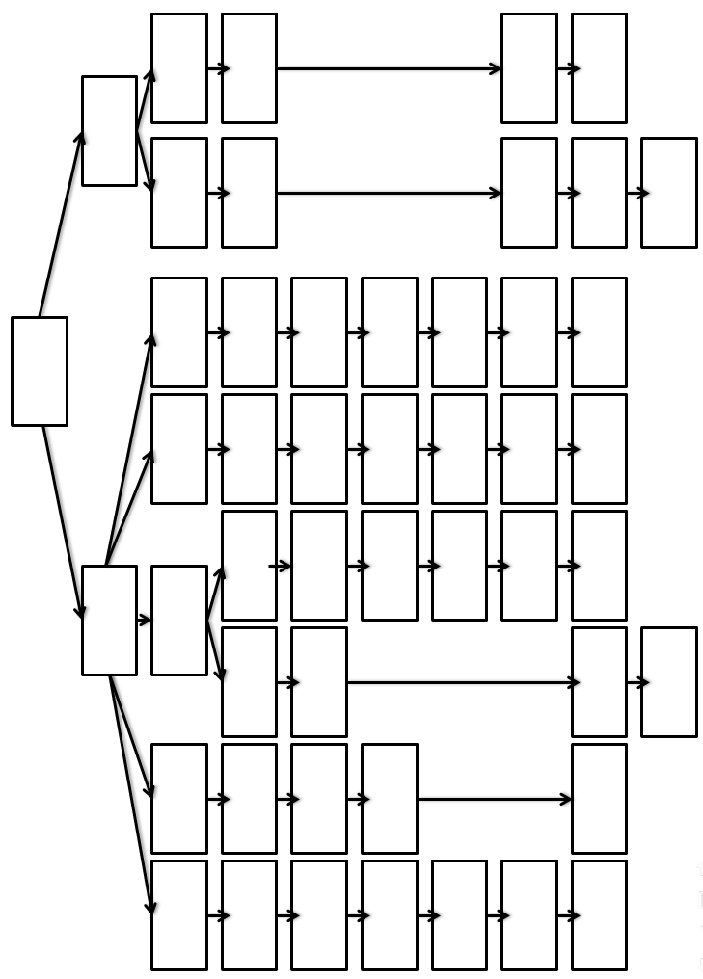

II. PATOFIZJOLOGIA KRWI (UKŁAD BIAŁOKRWINKOWY) I UKŁADU KRWIOTWÓRCZEGO.

1. Podaj definicję (z podaniem normy) i główne przyczyny:
a) Leukopenia: | e) Leukocytoza:
b) Neutropenia: | f) Neutrofilia:
c) Limfopenia: | g) Limfocytoza:
d) Eozynopenia: | h) Eozynofilia:

2. Podaj definicje, wyjaśnij różnicę lub odpowiedz krótko na pytania.
a) definicja przesunięcia w lewo i różnica pomiędzy przesunięciem w lewo odczynowym i rozrostowym

b) definicja przerwy białaczkowej (+ rodzaje)

c) wymień 4 przykłady przewlekłych mieloproliferacji

d) wymień 4 przykłady przewlekłych limfoproliferacji

e) podaj definicję białaczki i podaj różnicę pomiędzy białaczką i odczynem białaczkowym

f) podaj różnicę pomiędzy chłoniakiem a białaczką

g) podaj jakie zmiany w morfologii krwi wywołują glikokortykosteroidy (z uwzględnieniem typów białych krwinek)

h) podaj zmiany związane z białkami we krwi i w moczu w przebiegu szpiczaka mnogiego

i) podaj definicje jednym zadaniem:
- blasty

- leukostaza

- limfadenopatia

- chromosom Philadelphia

- gammapatia monoklonalna

- białko monoklonalne

- białko Bence-Jonesa

3. Uzupełnij tabelę dotyczącą białaczek (należy podawać krótkie informacje).

Skrót | CML | AML | ALL | CLL
Pełna nazwa

Kto głównie choruje?
Zmiany w morfologii krwi (strzałkami) + opisać typowe zmiany w białych krwinkach, obecność blastów | RBC | RBC | RBC | RBC
 | PLT | PLT | PLT | PLT
 | WBC | WBC | WBC | WBC
 | Blasty | Blasty | Blasty | Blasty
Typowe zmiany w szpiku (podać najważniejsze)
Inne typowe cechy w badaniach diagnostycznych
Przyczyny/
czynniki ryzyka
Objawy kliniczne

